Пермский филиал федерального государственного автономного  
образовательного учреждения высшего образования  
«Национальный исследовательский университет  
«Высшая школа экономики»

*Факультет социально-экономических и компьютерных наук*

Мальшаков Александр Аркадьевич

**ЛАБОРАТОРНАЯ РАБОТА №2**

*Использование основных операторов языка C#*

студента образовательной программы «Разработка информационных систем для бизнеса» по направлению подготовки 38.03.05-Бизнес - информатика

Руководитель

Старший преподаватель кафедры ИТБ ____________

Волков С. А.

Пермь, 2024 год

**Оглавление**

1 Задание №1 3

1.1. Постановка задачи 3

1.1.1. Общая постановка задачи 3

1.1.2. Постановка конкретной задачи 3

1.1. Анализ 3

1.2. Проектирование 4

1.3. Разработка 5

1.4. Тестирование 5

2. Задание №2 8

2.1. Постановка задачи 8

2.1.1. Общая постановка задачи 8

2.1.2. Постановка конкретной задачи 8

2.2. Анализ 8

2.3. Проектирование 8

2.4. Разработка 9

2.5. Тестирование 10

3. Задание №3 12

3.1. Постановка задачи 12

3.1.1. Общая постановка задачи 12

3.1.2. Постановка конкретной задачи 12

3.1. Анализ 12

3.2. Проектирование 12

3.3. Разработка 13

3.4. Тестирование 13

# Задание №1

Первое задание учит применять чикл с параметром для решения задачи.

## Постановка задачи

### Общая постановка задачи

1. Считать значение n, запустить чикл с параметром.
2. Считывать n элементов выполняя задание.
3. Вывести результат.
4. Составить систему тестов. И проверить их полноту по критериям черного и белого ящиков.

### Постановка конкретной задачи

Для решения конкретной задачи нужно считать число n – количество чисел в последовательности и найти из них максимальное. Все числа должны быть целыми.

## Анализ

Для начала в задаче нужно ввести количество чисел в последовательности, для этой переменной нужет тип int, так как последовательности из целых чисел то для них используем тоже int. Также будет нужна переменная max куда нужно записать ответ, для изначального значения max нужно взять минимальное значение типа int.

На выход пойдет значение максимального элемента последовательсти

Составим таблицы входных и выходных классов для каждой переменной ( таблица 1).

Таблица 1 – Классы входных данных для длины последовательности

|  |  |  |
| --- | --- | --- |
| **Классы входных данных** | **Условие** | **Классы выходных данных** |
| Строка | Невозможно вычислить | Сообщение об ошибке из-за неправильного формата ввода |
| Вещественное число или целое отрицательное или за пределами типа int32 | Невозможно вычислить | Сообщение об ошибке из-за неправильного формата ввода |
| Целое положительное число | Программа выполняется | Стандартный выход |

Далее таблица для входных данных для чисел в последователности (см таблица 2). Они в отличие от количесва чисел могут быть отрицательными.

Таблица 2 – Классы входных данных для чисел в последовательности

| **Классы входных данных** | **Условие** | **Классы выходных данных** |
| --- | --- | --- |
| Строка | Невозможно вычислить | Сообщение об ошибке из-за неправильного формата ввода |
| Вещественное число или целое за пределами размера тип int32 | Невозможно вычислить | Сообщение об ошибке из-за неправильного формата ввода |
| Любое целое число | Программа выполняется | Стандартный выход |

## Проектирование

Для последующей реализации программы на C# нужно составить блок схему, схема изображена на рисунке 1.1.

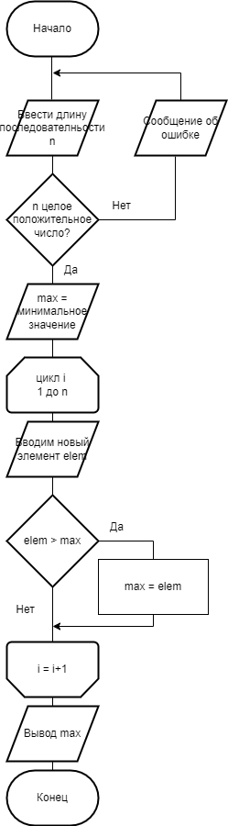

***Рисунок 1.1 – Схема алгоритма для задачи 1***

## Разработка

Пишем код, представленный на рисунке 1.2, согласно анализу и блок схеме. Сначала в переменную n типа int вводится количество чисел в последовательности с помощью функции ReadValueInt, представленной на рисунке 1.3, далее объявляется переменная max изначально равная минимальному значению типа int, в ее значение будет сравниваться с последующими n элементами для нахождения максимального.

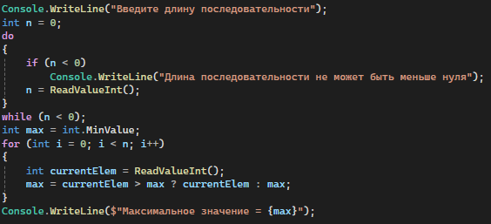

***Рисунок 1.2 – Код для задачи 1***

Функция ReadValueInt считывает ввод с консоли в буфер S. Если его можно привести к целому числу, то функция возвращает это значение, если же нет, то выводит ошибку и начинает ввод заново.

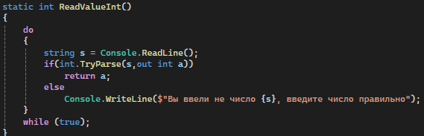

***Рисунок 1.3 – Код для функции ReadValueInt***

## Тестирование

Ниже на рисунке 1.4 изображены результаты тестов, все реальные результаты совпадают с ожидаемыми. Все тесты в итоге выдают результат, так как программа циклично просит ввести нормальные значения для каждой переменной.

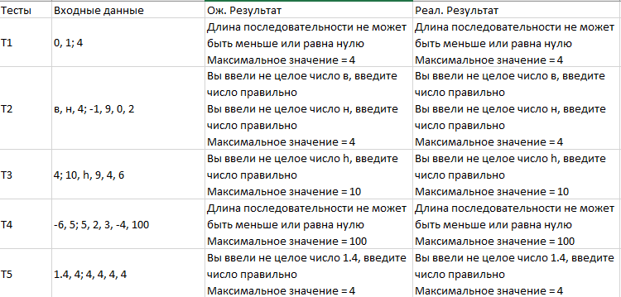

***Рисунок 1.4 – Тесты для задачи 1***

Для оценки полноты тестов использовались таблицы белого на рисунке 1.5 и черного на рисунке 1.6 ящиков.

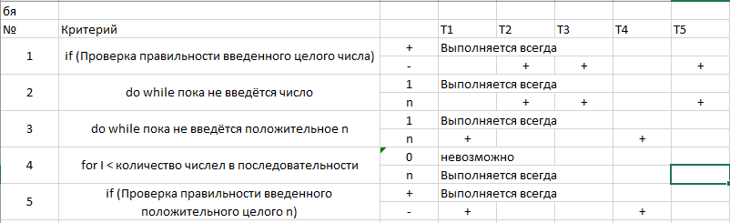

***Рисунок 1.5 – Оценка полноты тестирования по белому ящику для задачи 1***

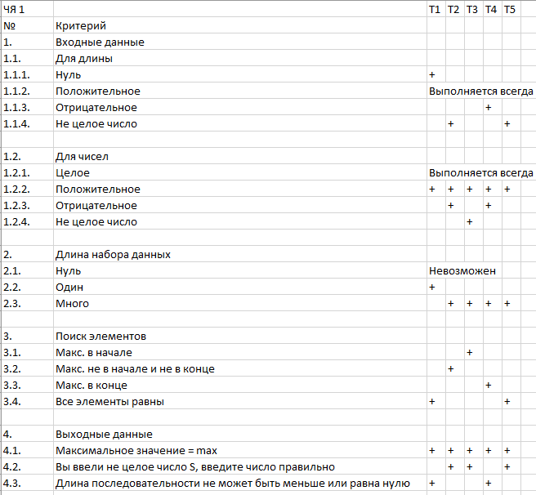

***Рисунок 1.6 – Оценка полноты тестов по черному ящику для задачи 1***

# Задание №2

Второе задание учит использовать циклы с условием для определения конца последовательности.

## Постановка задачи

### 2.1.1. Общая постановка задачи

1. Считывать элементы, выполняя задание, пока не встретиться 0.
2. Вывести результат.
3. Составить систему тестов. И проверить их полноту по критериям черного и белого ящиков.

### Постановка конкретной задачи

Пока не втречен 0 вводить последовательность из целых чисел. Найти максимальное из них. Ноль не входит в последовательность.

## Анализ

Нужно вводить поочерёдно по элементу и проверять их равенстово нулю, если число равно нулю то закончить ввод. Для хранения максимального элемента нужна будет переменная max, изначально равная наименьшему значению int. Входные данные для чисел в последовательности в таблице ниже (таблица 3), числа могут быть любыми, главное целыми.

Таблица 3 – Классы входных и выходных данных для чисел в последовательности

| **Классы входных данных** | **Условие** | **Классы выходных данных** |
| --- | --- | --- |
| Не целое число или число выходящее за размеры типа int | Невозможно вычислить | Сообщение об ошибке из-за неправильного формата ввода |
| Любое целое число | Программа выполняется | Стандартный вывод |

## Проектирование

Так же как и для первой задачи для написания программы нужно написать блок схему, схема показана на рисунке 2.1.

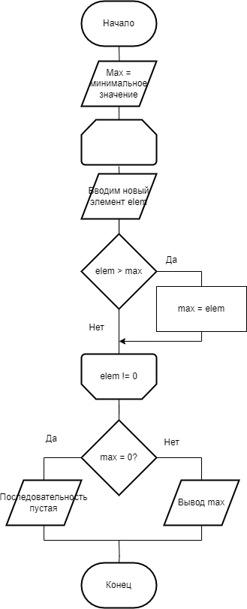

**Рисунок 2.1 – Блок схема для задачи 2**

## Разработка

Пишем код, изображенный на рисунке 2.2, согласно анализу и блок схеме. Переменная max отвечает за хранение максимального значения, далее цикл идущий пока текущий элемент не равен нулю. Числа в последовательности вводятся с помощью функции ReadValueInt описанной в разработке первой задачи.

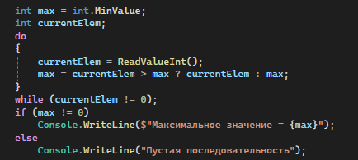

***Рисунок 2.2 – Программа для задания 2***

## Тестирование

Ниже на представлены тесты на рисунке 2.3. Все реальные результаты совпадают с ожидаемыми.

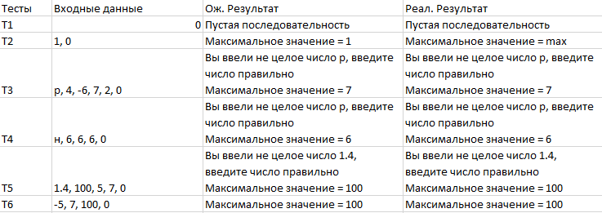

***Рисунок 2.3 – Тесты для задачи 2***

Также на рисунке 2.4 можно увидеть полноту тестов по белому ящику.

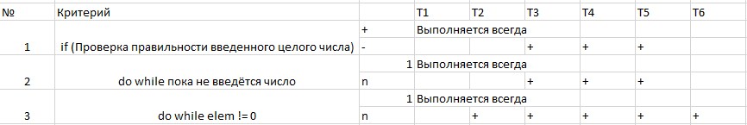

***Рисунок 2.4 – Оценка полноты тестирования по белому ящику для задачи 2***

И полноту тестов по черному ящику можно увидеть на рисунке 2.5.

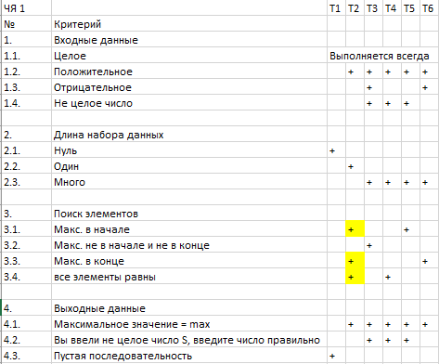

***Рисунок 2.5 – Оценка полноты тестов по черному ящику для задачи 2***

# Задание №3

Третье задание нужно чтобы научиться использовать циклы для нахождения некоторых значений.

## Постановка задачи

### Общая постановка задачи

1. Сделать что либо используя различные циклы.
2. Вывести ответ на экран.
3. Проверить полученный результат.

### Постановка конкретной задачи

Найти первое отрицательное число последовательности u=cos(ctg(n)), где n принимает целые значения от 1 до бесконечности.

## Анализ

Входных данных нет, переменая n изменяется от 1 до бесконечности, увеличиваясь на 1. Для этой хадачи можно использовать цикл while в котором будет проверяться отрицательно ли выражение. Важное примечание – в Math функции косинуса и котангенса принимают значение в радианах.

## Проектирование

Перед написание кода состовляем блок схему, изображенную на рисунке 3.1

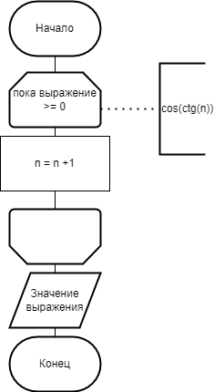

**Рисунок 3.1 – Блок схема для задачи 3**

## Разработка

Переменная n увеличивается с каждой итерацией цикла, цикл продолжается пока выражение больше либо равно нуля. После цикла, при выводе значение n усеньшается на 1 так как n увеличился лишний раз при ложной проверке. Код изображён на рисунке 3.2.

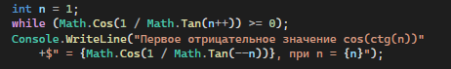

***Рисунок 3.2 – Код для задачи 3***

Программа выдаёт:

Первое отрицательное значение cos(сtg(n)) = -0,956871790478342, при n = 6

## Тестирование

Для тестирования можно посчитать значения выражения от 1 до 7 в Exсel, ниже приведены результаты на рисунке 3.3. Как видно программа выдала верный результат.

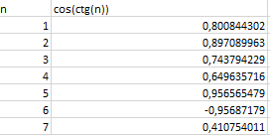

***Рисунок 3.3 – проверка ответа в Exсel для задачи 3***